解决GitHub打开速度慢,甚至无法访问

修改hosts:
首先检测哪个地区访问GitHub的速度最快
输入网址进行检测
github.com
Ping检测
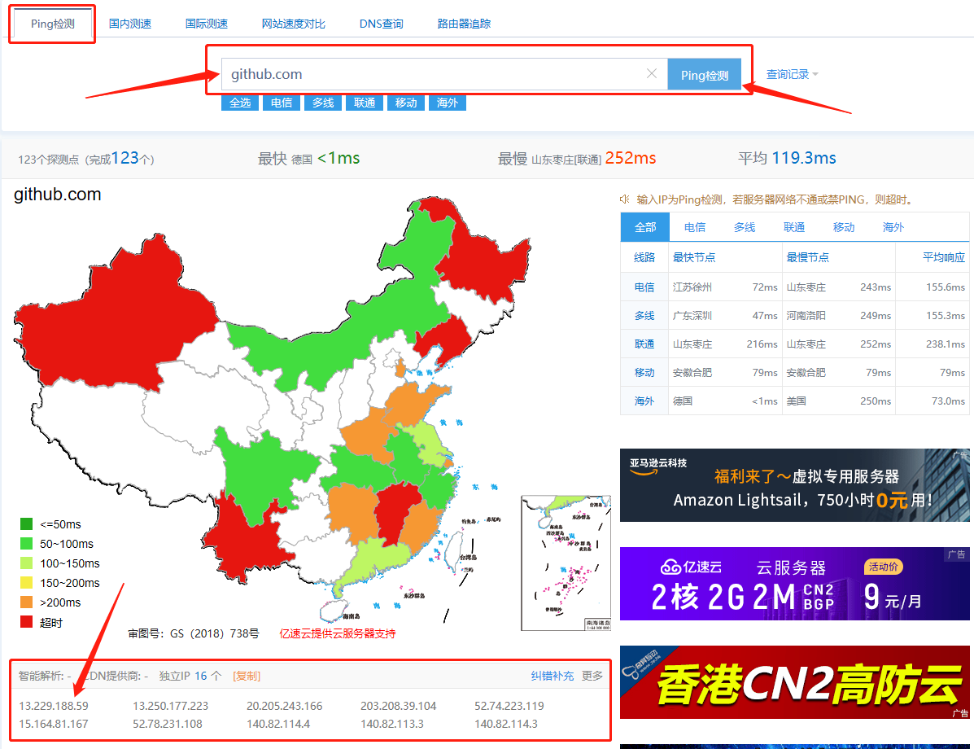
任意选择一个智能解析下方的ip, 这些ip是访问速度最快的
打开hosts,一般位置都在
C:\Windows\System32\drivers\etc
目录下
用记事本打开
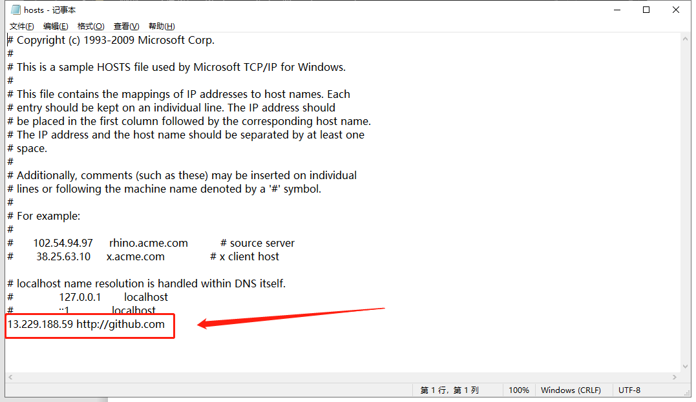
13.229.188.59 http://github.com
把智能分析的ip像这样粘上去,保存
完结散花! ヾ(≧▽≦*)o

